基于数字孪生与机理诊断融合的跨场景装备运维系统 V1.4.8

使用说明

版本 | 1.4.8
文档状态: | 完成
作者: | 赵峰、刘国彦、俞飞、张国政、赵瑞麟、张鸿、罗越
负责人: | 赵峰
创建日期: | 2024年05月20日
更新日期: | 2026年06月10日

修订历史
日期 | 版本 | 修改者 | 描述
2024-05-20 | 1.0.0 | 赵峰、刘国彦、俞飞、张国政、赵瑞麟、张鸿、罗越 | 搭建基本开发框架，完善整体项目设计
2024-08-20 | 1.0.8 | 赵峰、刘国彦、俞飞、张国政、赵瑞麟、张鸿、罗越 | 完成系统核心框架与主要功能模块开发，发布初始版本
2024-12-15 | 1.1.7 | 赵峰、刘国彦、俞飞、张国政、赵瑞麟、张鸿、罗越 | 完善各领域运行驾驶舱与三维可视化、运行指数分析功能
2025-08-22 | 1.2.6 | 赵峰、刘国彦、俞飞、张国政、赵瑞麟、张鸿、罗越 | 完善业务流程、数字化交付与对外接口，优化交互体验
2026-06-10 | 1.4.8 | 赵峰、刘国彦、俞飞、张国政、赵瑞麟、张鸿、罗越 | 完成全部功能并通过测试，系统定型发布

目录
1 简介 6
1.1 编写目的 6
1.2 使用对象 6
1.3 产品范围 6
2 产品概述 8
2.1 总体框架 8
2.2 系统架构 8
2.3 模块描述 9
3 使用说明 11
3.1 业务流程说明 11
3.1.1 整体业务流程 11
3.1.2 数据处理流程 11
3.1.3 可视化交互流程 12
3.2 功能模块说明 12
3.2.1 工业智能运维 12
3.2.2 运行驾驶舱与指数分析 12
3.2.3 数字化交付与仿真分析 13
3.2.4 运维支撑功能 13
3.3 对外接口说明 13
3.3.1 设备与业务数据接入接口 13
3.3.2 AI 智能分析接口 13

简介
随着工业企业数字化、智能化转型的不断深入，矿山开采、水利水电、港口航运等行业对设备运行状态的实时掌控、运行指标的量化分析以及运维决策的智能辅助提出了更高要求。基于数字孪生与机理诊断融合的跨场景装备运维系统（以下简称"本系统"）是一套面向上述工业领域、以三维可视化大屏与人工智能分析为核心的智能运维驾驶舱软件，能够将分散的设备状态、运行数据与业务信息集中呈现，帮助运维与管理人员直观掌握生产运行态势、及时发现并处置异常，从而提升设备可靠性与运维效率。

编写目的
本文档为本系统的使用说明文档，旨在为系统的功能使用、运行操作与日常维护提供完整的信息基础与操作指引，便于使用与维护人员快速理解系统的总体框架、技术架构、功能模块与典型业务流程。

使用对象
本文档的使用对象主要包括系统的运维工程师、生产调度与安全管理人员、远程技术专家，以及负责系统部署、测试与维护的相关技术人员。

产品范围
本系统是一套面向矿山开采、水利水电、港口航运三大工业领域的智能运维驾驶舱（Web 前端可视化应用），集设备智能运维、三维可视化监控、运行指标分析、知识管理、数字化交付、仿真推演与 AI 智能分析于一体。系统主要包含如下功能模块：
- 工业智能运维：面向水轮机、发电机、泵站、船舶、起重设备、矿山提升机、破碎设备等关键设备，提供实时状态监测与三维可视化运维。
- 工业产品知识库：汇集船舶动力部件、航道设备、港口机械、采掘设备、水轮发电机组等领域知识，支持检索与浏览。
- 运行驾驶舱：以三维大屏方式呈现露天矿车调度、井下安全态势、流域梯级调度、远洋船队监控、集装箱码头作业等运行驾驶舱。
- 运行指数分析：提供采矿回采率、设备综合效率（OEE）、水能利用率、港口泊位利用率、船舶能效（EEOI/CII）等关键运行指标分析。
- 数字化交付与仿真分析：支持数字孪生、BIM/GIM 模型数字化交付以及多专业工况仿真推演。
- 运维支撑：提供客户数据管理、远程专家服务、备品备件服务、设备点巡检与维修计划管理等支撑能力。
系统采用纯前端单页应用架构，用户通过浏览器即可访问，结合三维可视化与 AI 智能分析，为工业设备的全生命周期运维提供决策支持。

产品概述

总体框架
本系统采用分层设计，自上而下依次为用户层、展现与交互层、业务功能层、数据与服务层，并面向矿山、水利水电、港口航运三大领域提供统一的运维与可视化能力。用户通过浏览器访问展现与交互层，业务功能层承载各类运维与分析功能，数据与服务层为其提供设备实时数据、三维模型资源、AI 智能分析服务及行业知识与业务数据支撑。总体框架如图 2-1 所示。
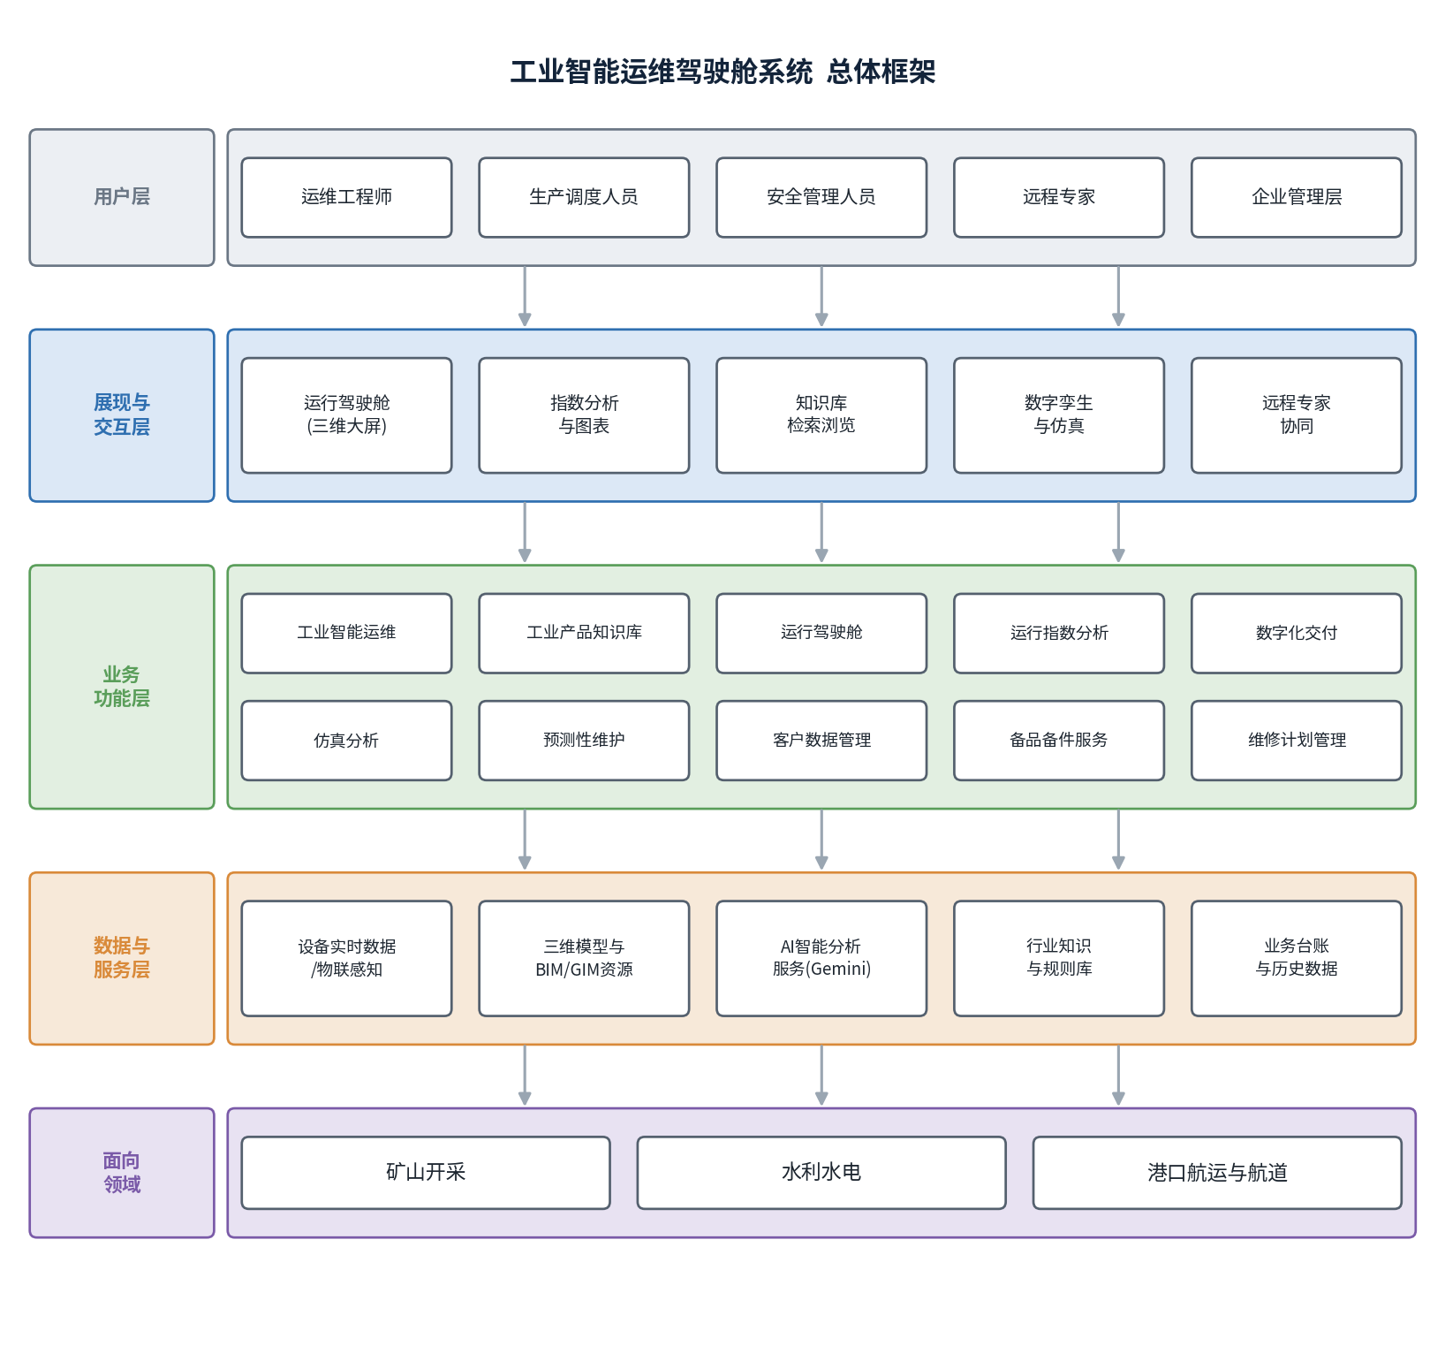
图 2-1 总体框架图

系统架构
本系统主要基于 React 19 与 TypeScript 构建，使用 Vite 作为构建与打包工具；采用 Three.js 实现三维场景渲染，使用 Recharts 实现运行数据图表可视化，并通过 @google/genai 集成 AI 智能分析能力，界面样式基于 Tailwind CSS。系统在技术上自上而下划分为表现层、可视化层、应用逻辑层与服务集成层，并运行于现代浏览器之上。表现层负责界面呈现与响应式布局；可视化层负责三维场景与图表的绘制；应用逻辑层负责导航路由、视图模块组织与状态管理；服务集成层负责 AI 分析、数据接入与知识规则服务的对接。系统架构如图 2-2 所示。
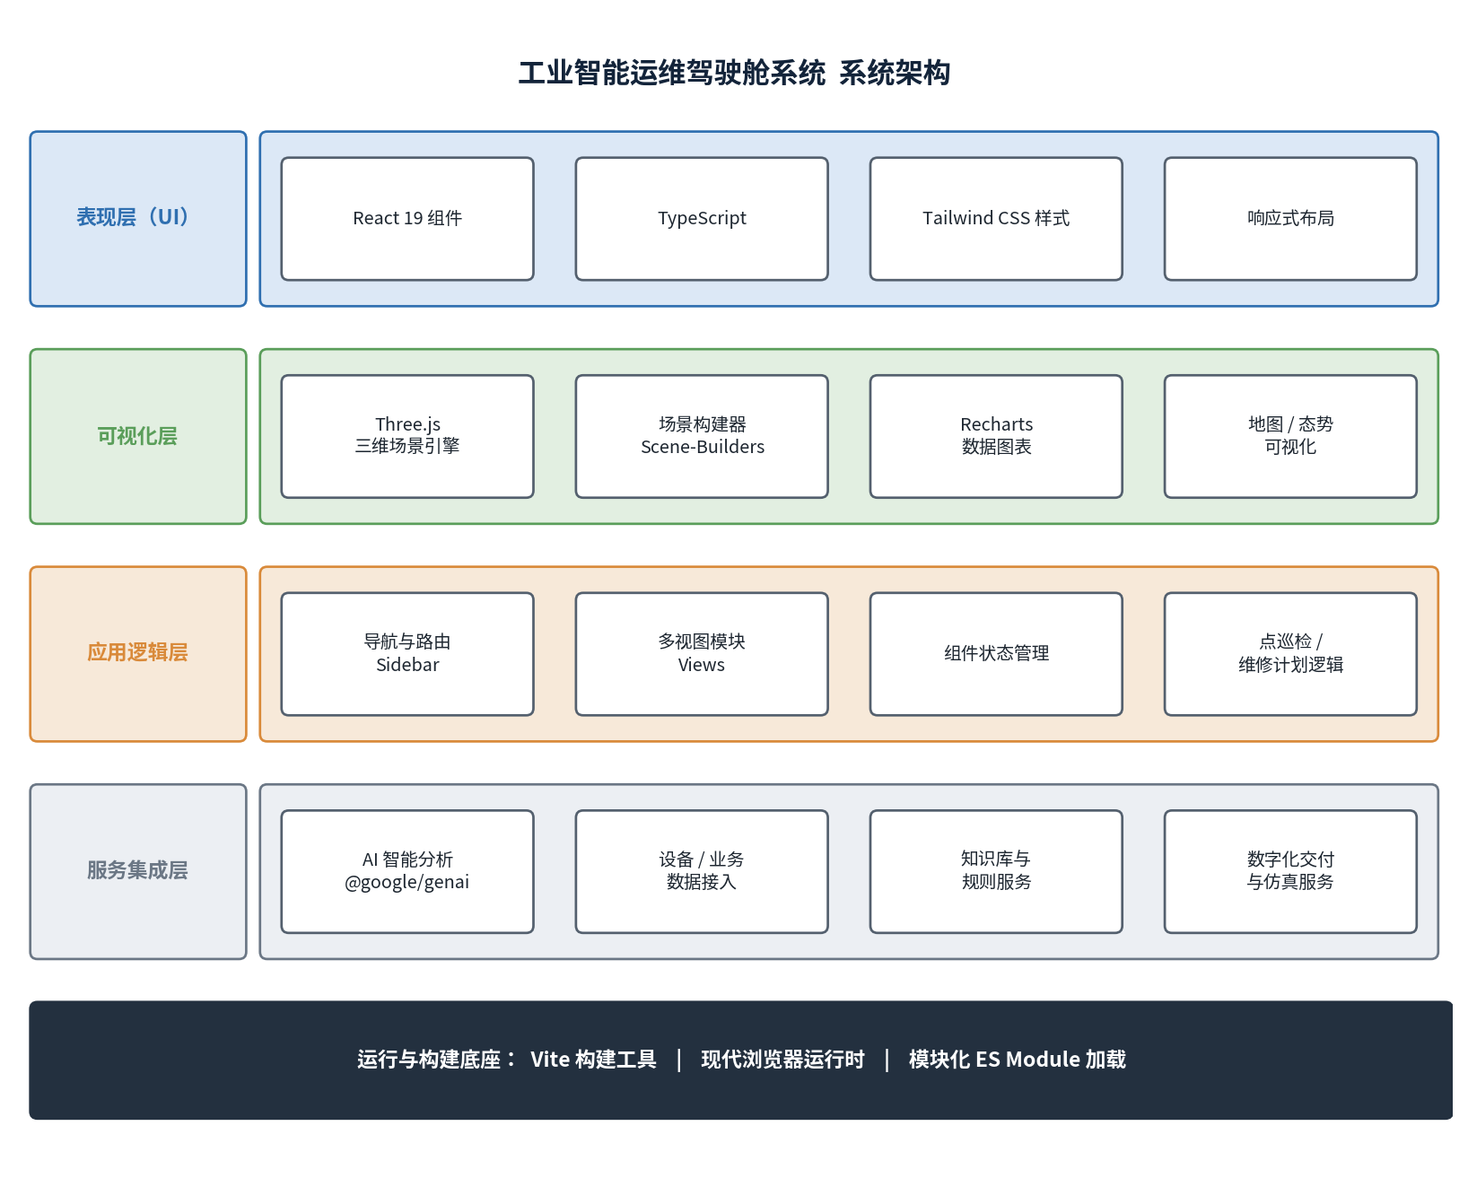
图 2-2 系统架构图

模块描述
- 工业智能运维模块：面向三大领域的关键设备，采集并展示设备的温度、振动、效率、运行状态（正常/预警/严重/离线）等参数，并以三维模型直观呈现设备结构与工况。
- 工业产品知识库模块：以分类知识库的形式组织船舶动力、航道设备、港口机械、采掘设备、水轮发电机组等领域知识，支持快速检索与图文浏览。
- 运行驾驶舱模块：基于 Three.js 三维场景引擎与场景构建器，构建露天矿调度、井下安全、流域调度、远洋船队、码头作业等三维运行大屏。
- 运行指数分析模块：基于 Recharts 对各领域关键运行指标进行统计与趋势分析，支持多维度对比与钻取。
- 数字化交付模块：面向水利水电、矿山、港口工程提供数字孪生、BIM/GIM 模型、调度规则与设备台账等数字化交付内容的可视化展示。
- 仿真分析模块：针对通风、边坡、洪水演进、船舶运动、码头作业等典型工况提供仿真推演与结果可视化。
- 客户数据管理模块：对客户主数据、组织架构、资质证照、资产台账、合同与服务工单等进行统一管理。
- 远程专家服务模块：支持远程专家匹配、巡检复核、维修复核、应急支援与工艺优化等协同业务。

使用说明

业务流程说明

整体业务流程
用户通过浏览器访问系统并进入主界面，左侧为功能导航侧边栏，中部为主可视化区域。整体业务流程如图 3-1 所示，主要包括：
（1）用户访问并登录系统，进入运维驾驶舱主界面。
（2）用户在左侧侧边栏中选择所需的功能模块或具体设备/驾驶舱。
（3）系统根据选择加载对应的视图组件，并向数据与服务层请求设备实时数据、业务数据或三维模型资源。
（4）系统通过 Three.js 渲染三维场景、通过 Recharts 渲染图表，将运行态势直观呈现于界面。
（5）用户可对关键指标或异常工况发起 AI 智能分析，系统给出诊断与建议，并以告警、报表或数据导出等形式输出结果，形成持续监测的运维闭环。
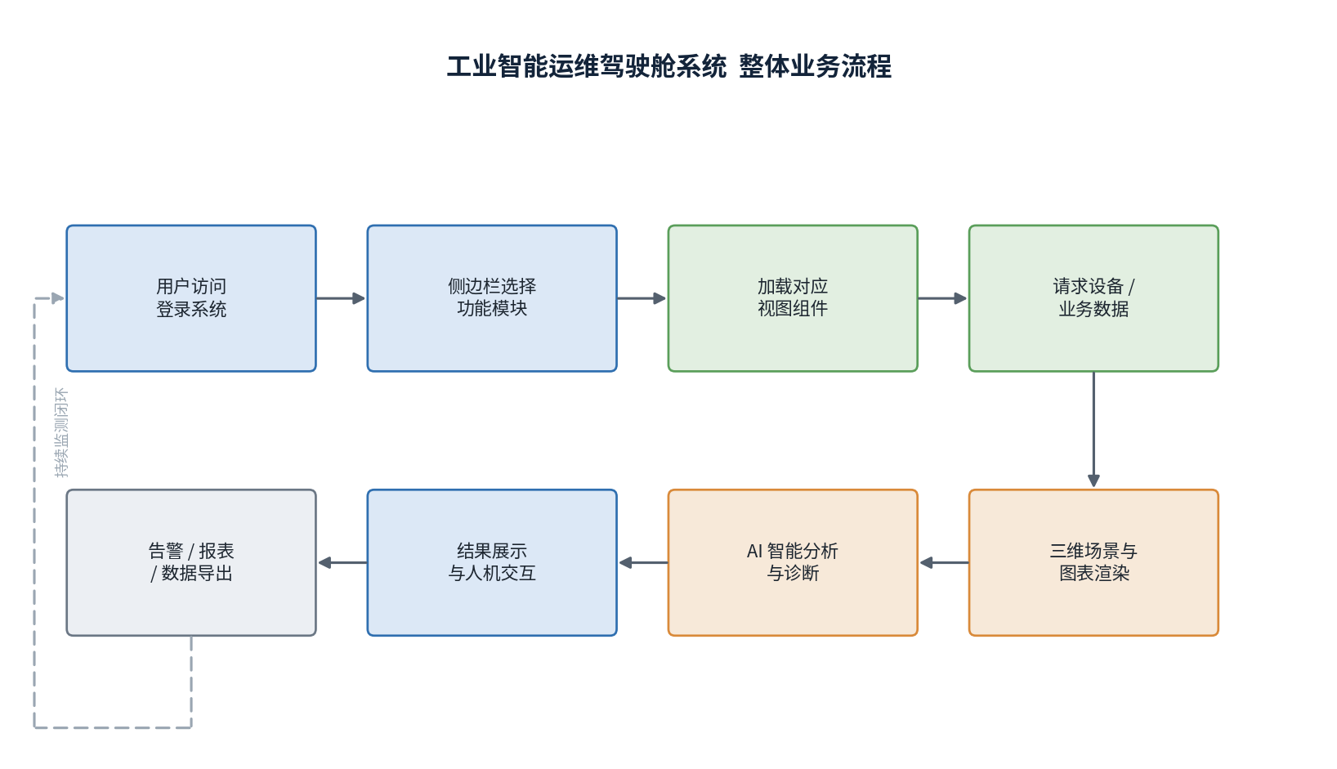
图 3-1 整体业务流程图

数据处理流程
系统的数据处理流程如下：
（1）用户在界面发起交互（如选择设备、切换驾驶舱、设置查询条件），前端视图组件捕获交互事件。
（2）视图组件根据交互参数构造数据请求，向设备数据接入接口或业务数据服务发起调用。
（3）系统获取实时或历史数据后，进行格式解析、清洗与聚合，转换为可视化组件所需的数据结构。
（4）数据驱动 Three.js 三维场景与 Recharts 图表更新，完成态势渲染与指标计算。
（5）对于需要智能研判的场景，系统将相关数据提交至 AI 智能分析服务，获取诊断结论后回显至界面。

可视化交互流程
系统的三维可视化与图表交互主要在浏览器端完成，典型交互方式如下：
- 三维场景交互：用户可对三维大屏进行旋转、缩放、平移及构件拾取，查看设备的空间布局与运行状态。
- 图表与指标交互：用户可在指数分析视图中切换指标维度与时间范围，钻取查看明细数据。
- 模块导航交互：用户可通过侧边栏在不同领域、不同功能模块之间快速切换，系统按需加载对应视图。

功能模块说明

工业智能运维
本模块面向矿山、水利水电、港口航运三大领域的关键设备，提供设备实时状态监测、三维可视化展示与智能运维管理，覆盖水轮机、发电机、输电装置、泵站、船舶、靠泊系统、起重设备、矿山提升机、掘进设备、破碎设备、选矿设备等设备类型。本模块主要包含以下功能：
- 设备状态监测：实时采集并展示设备的温度、振动、效率等运行参数及状态（正常/预警/严重/离线）。
- 三维设备展示：通过 Three.js 构建设备三维模型，直观呈现设备结构与运行工况。
- 预测性维护：结合运行数据对设备健康状态进行评估，辅助制定预测性维护策略。

运行驾驶舱与指数分析
本模块以三维大屏形式集中呈现各领域的运行态势，并对关键运行指标进行量化分析。本模块主要包含以下功能：
- 三维运行驾驶舱：呈现露天矿车智能调度、井下安全态势、流域梯级电站联合调度、全球远洋船队监控、集装箱码头生产作业等运行场景。
- 运行指数分析：对采矿回采率、设备综合效率（OEE）、水能利用率、泊位利用率、船舶能效（EEOI/CII）等指标进行统计、趋势与对比分析。

数字化交付与仿真分析
本模块面向水利水电、矿山、港口等工程提供数字化交付成果的可视化展示，并支持典型工况的仿真推演。本模块主要包含以下功能：
- 数字化交付：以可视化方式展示数字孪生电站、BIM/GIM 模型、调度规则模型、设备全生命周期档案等交付内容。
- 仿真分析：针对通风扩散、边坡稳定、洪水演进、船舶运动、码头装卸等工况进行仿真推演并可视化呈现结果。

运维支撑功能
本模块为系统提供运维过程的支撑能力，主要包含以下功能：
- 客户数据管理：管理客户主数据、组织架构、资质证照、资产台账、合同与服务工单等信息。
- 远程专家服务：支持远程专家匹配、巡检复核、维修复核、应急支援与工艺优化等协同业务。
- 备品备件与维修计划：管理备品备件信息与设备维修计划，支撑运维资源的统筹安排。

对外接口说明

设备与业务数据接入接口
本系统作为前端可视化应用，需要从设备数据源或业务后台获取实时与历史数据，用于驱动三维场景与图表的渲染。该接口以标准 HTTP/HTTPS 方式进行数据交互，主要参数包括：
- 设备标识（deviceId）：用于唯一标识被监测的设备或测点。
- 指标类型（metricType）：指定需要获取的运行参数类型，如温度、振动、效率等。
- 时间范围（timeRange）：指定查询的时间窗口，用于获取实时或历史数据。
- 返回数据（payload）：以结构化数据（如 JSON）形式返回设备状态与运行参数，供前端解析与渲染。

AI 智能分析接口
本系统通过 @google/genai 集成 AI 智能分析服务，对运行数据与故障特征进行智能研判，为运维决策提供辅助建议。该接口主要参数包括：
- 分析请求（prompt/context）：携带待分析的运行数据、故障描述或工况上下文。
- 模型标识（model）：指定调用的智能分析模型。
- 分析结果（response）：返回诊断结论、风险评估与运维处置建议，并由前端回显至界面。

